KURUMSAL BİLGİLER

BİLSİS A.Ş. Türkiye’nin en köklü bilişim kuruluşudur. Stajımı internet programcılığı üzerine çalışan bir birimde yaptım. BİLSİS PHP tabanlı veri tabanı programları tasarlayan bir firmadır. Bünyesinde 7 mühendis 15 yazılımcı teknisyen barındırıyor.

BİLSİS Bilgisayar Çalışan Listesi
Mühendis Listesi
- Ahmet COŞKUN Elektronik Mühendisi
- İsmail KOCA Elektronik Mühendisi
- Abdullah ERGİN Endüstri Mühendisi
- Engin DELİPINAR Endüstri Mühendisi
- Ebubekir ÇAL Bilgisayar Mühendisi
- Emre AKAĞAÇ Bilgisayar Mühendisi
- Hamza YAVUZGİL Bilgisayar Mühendis

Teknisyen Listesi
- Ali AK
- Sabri ZİYA
- Semih ÖZDEMİR
- Derya SELLE
- Cemil CEM
- Can ALTUN
- Ramazan AKYÜZ
- Bekir ARTI
- Rıza YILMAZ
- Tolga YURTSEVER
- Gökhan ÇAKIR
- Burak KAPLAN
- Ercan ÜNVER
- Kaan KANGIR
- Muhammed REY

Kuruluşun Temel Çalışma Konusu

ETA Bilgisayar Programları, Logo Business Solutions, Mikro Yazılım evi ve Microsoft desteği veriyor.
Web tasarım, İnternet programcılığı, Teknik servis, Hosting, Domain ve Yıllık bakım sözleşmesi alanlarında hizmet veriyor.
Yıllık bakım sözleşmesi yapılan 16 firma 10 Şirket bulunuyor. Sözleşme maddeleri arasında kasa, ekran ve yazıcı olmak üzere HP, XEROX ve TOSHIBA markalı donanım parçalarına bakılacak maddesi bulunuyor.
Web tasarım alanında görselliği Dreamweaver programı kullanılıyor. Programcılık alanında PHP tabanlı tasarlanıyor.

BAŞLAMA TARİHİ | 04.06.2012 | İŞİN ADI: | İş Sıra No: 1
BİTİŞ TARİHİ | 05.06.2012 | PHP Çalışması | İş Sıra No: 1
BİTİŞ TARİHİ | 05.06.2012 | PHP Çalışması | Sayfa No: 1
YAPIM SÜRESİ (Saat) | 8 | PHP ile ilgili ön anlatım | Sayfa No: 1
BİLSİS’da staja başladığım ilk gün eğitime tabi tutuldum.

PHP ile ilgili ön anlatım
PHP özellikle web uygulamaları için üretilen web sayfalarının hızlı bir şekilde yazılması için düşünülmüştür. Rasmus Lerdorf tarafından öncelikle kendi kişisel web sayfalarını yazmak için geliştirilmesi nedeniyle 'P'ersonal 'H'ome 'P'ages adının kısaltması olarak karşımıza çıkan PHP, daha sonra 'P'HP 'H'ypertext 'P'reprocessor adıyla resmileştirilmiştir. PHP, HTML kodları içine gömülü bir script dilidir.
PHP kendi yorumlayıcısı ile birlikte kullanılır. Bu yorumlayıcının yaptığı aslında HTML kodları arasına yerleştirilmiş PHP kodlarını ayrıştırıp işleyerek sonuçta saf HTML formatında bir çıktı üretmek ve web sunucuya iletmektir. Böylece istemcilerde herhangi bir internet tarayıcısı sayesinde HTML formatında sayfa görüntülenir.
Bu işlemler sırasıyla şu şekilde gerçekleşir;
Web Server(Web Sunucu) dosya uzantısından bu isteği yapan dosyanın bir PHP dosyası olduğunu algılar ve PHP yorumlayıcıya yollar.
PHP yorumlayıcısı ilgili dosya içindeki scriptleri çalıştırarak geriye döndürdüğü sonucu web sunucuya tekrar gönderir.
Web sunucuya ulaştırılan sonuç istemci tarafına HTML dosya olarak yollanır.
Şekil :
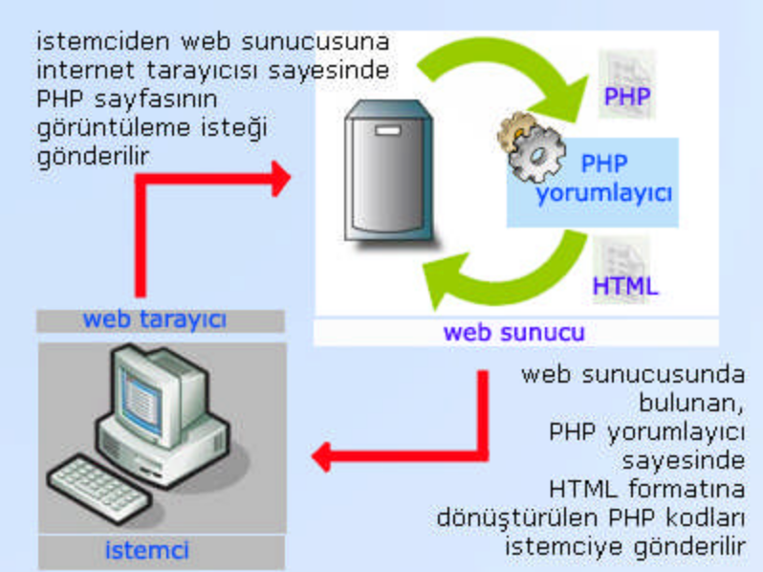

ONAYLAYANIN
ADI ve SOYADI | GÖREVİ |  | İMZASI
BAŞLAMA TARİHİ | 04.06.2012 | İŞİN ADI: | İş Sıra No: 1
BİTİŞ TARİHİ | 05.06.2012 | PHP Çalışması | İş Sıra No: 1
BİTİŞ TARİHİ | 05.06.2012 | PHP Çalışması | Sayfa No: 2
YAPIM SÜRESİ (Saat) | 8 | PHP-HTML Kod Dönüşümü | Sayfa No: 2
PHP-HTML Kod Dönüşümü
PHP, sunucu taraflı (server-side) bir programlama dili olduğu için istemci tarafından
PHP kodları görüntülenemez, sadece PHP kodlarının dönüştürüldüğü HTML kodları görüntülenebilir.
PHP kodu, HTML kodlarının içine 4 farklı şekilde yazılabilir. Bu seçenekler aşağıdaki
kırmızı renkteki işaretlerle gösterilmiştir.
- Kısa Stil: <? Buraya PHP kodu yazılacak ?>
- XML Stil: <?php Buraya PHP kodu yazılacak?>
- Script Stil:<script language='php'> Buraya PHP kodu yazılacak </script>
- Asp Stil: <%Buraya PHP kodu yazılacak%>
- (Asp Stil’in kullanılabilmesi için Asp Tag’s Konfigürasyon dosyasının ayarlanması gerekir.)

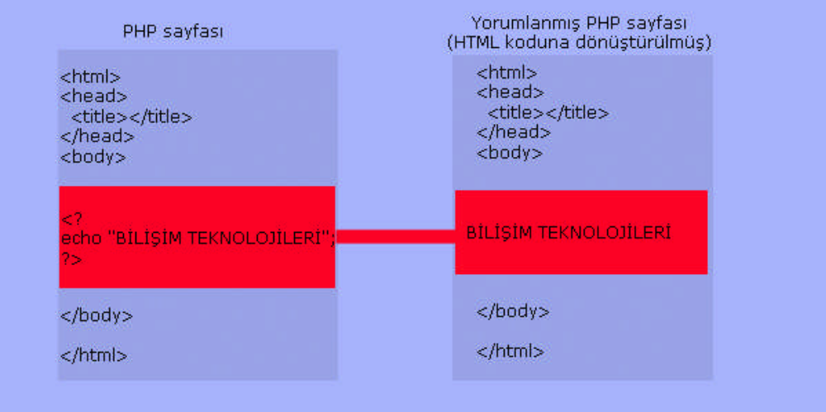
ONAYLAYANIN
ADI ve SOYADI | GÖREVİ |  | İMZASI
BAŞLAMA TARİHİ | 05.06.2012 | İŞİN ADI: | İş Sıra No: 2
BİTİŞ TARİHİ | 06.06.2012 | PHP Çalışması | İş Sıra No: 2
BİTİŞ TARİHİ | 06.06.2012 | PHP Çalışması | Sayfa No: 3
YAPIM SÜRESİ (Saat) | 8 | Avantajları ve Dezavantajları | Sayfa No: 3
Avantajları ve Dezavantajları
PHP programlama dilinin avantajlarını şu şekilde sıralayabiliriz.
- Çok hızlı çalışan bir dildir.
- Öğrenilmesi kolay bir dildir. Kod yazımı Perl, C, JavaScript vb. gibi yaygın kullanılan programlama dillerine benzer. Böylece bu dillerden herhangi birini bilen bir kişi kolayca PHP kodu yazabilir.
- Rahat ve hızlı kodlanabilir. Ayrıca derlenmesine gerek yoktur. HTML kodları arasına kolayca yerleştirilebilir.
- İnternette büyük bir geliştirici topluluğuna sahiptir ve PHP ile yazılmış birçok kod veya program, ücretsiz olarak internet üzerinden elde edilebilir.
- Web sunucusu olarak, Apache web sunucusu kullanıldığında yüksek performans gösterir. Bunun yanında IIS, PWS gibi diğer web sunucularıyla da çalışabilmektedir.
- Veri tabanı olarak MSSQL, MySql, Oracle vb. veritabanlarına bağlanabilir. Kayıt ekleme, kayıt silme, kayıt güncelleme, sorgulama vb. işlemler kolay ve güvenli bir şekilde yapılabilir. Özellikle PHP ile MySql veri tabanı birlikte yüksek performansla çalıştığı için günümüzde ayrılmaz bir ikili oluşturmuşlardır.
- PHP Windows, Unix, Linux gibi birçok farklı işletim sistemleri üzerinde çalıştırılabilir. Böylece Ev Sahibi İşletim Sistemi seçiminde birden fazla alternatif bulunmaktadır. PHP nin avantajları yanı sıra dezavantajları da bulunmaktadır.
- Hatalarla baş etmek; PHP' de yapılan basit bir hata, kolayca bir çok sayfada soruna neden olabilir.
- Detaylı programlama zorluğu; PHP bir script dili olduğu için, detaylı ve büyük bir programdan cevap alma süresi uzayabilir.
- Güncellemek istenildiğinde web sunucu ile eş zamanlı olarak birlikte derlenmesi gerekir.
ONAYLAYANIN
ADI ve SOYADI | GÖREVİ |  | İMZASI
BAŞLAMA TARİHİ | 06.06.2012 | İŞİN ADI: | İş Sıra No: 3
BİTİŞ TARİHİ | 07.06.2012 | PHP Çalışması | İş Sıra No: 3
BİTİŞ TARİHİ | 07.06.2012 | PHP Çalışması | Sayfa No: 4
YAPIM SÜRESİ (Saat) | 8 | Apache Web Sunucusunun Kurulumu | Sayfa No: 4
Apache Web Sunucusunun Kurulumu
Diğer web sunucularının yerine, Apache web sunucusunun tercih edilmesi durumunda PHP’ nin daha fazla performansla çalışmasını sağlayabiliriz. Ayrıca Apache web sunucusunu kullanırken istediğimiz bütün ayarlara müdahale edebilmemiz bize büyük avantaj sağlar.
Apache web sunucusunu http://www.apache.org internet adresinden ücretsiz olarak elde edebiliriz.
Apache web sunucusunun kurulumu aşağıda birkaç aşamada gösterilmektedir.
Öncelikle kurulum dosyamızın çalıştırılması aşamasında uyarı verebilecek olası güvenlik yazılımlarına izin vermeniz gerekir. Kurulum dosyamızı açtıktan sonra önümüze gelen penceredeki “Çalıştır” butonuna basınız.
Şekil :
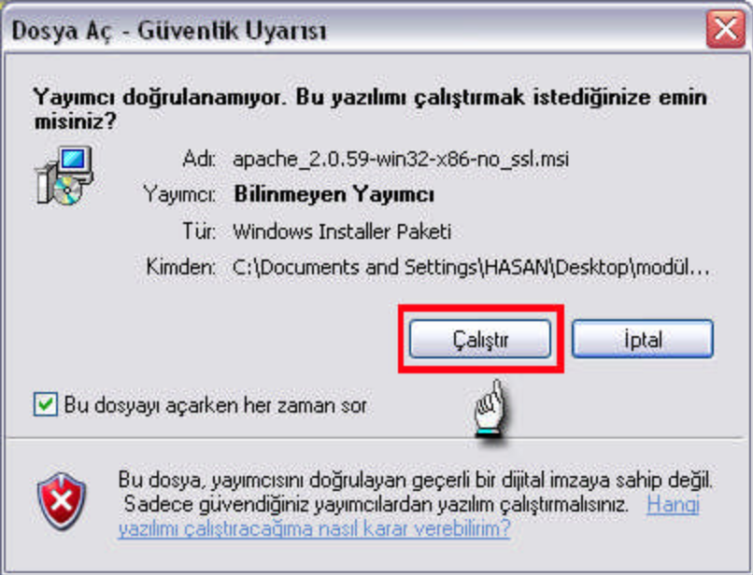

Kurulum dosyasının çalıştırması
ONAYLAYANIN
ADI ve SOYADI | GÖREVİ |  | İMZASI
BAŞLAMA TARİHİ | 06.06.2012 | İŞİN ADI: | İş Sıra No: 3
BİTİŞ TARİHİ | 07.06.2012 | PHP Çalışması | İş Sıra No: 3
BİTİŞ TARİHİ | 07.06.2012 | PHP Çalışması | Sayfa No: 5
YAPIM SÜRESİ (Saat) | 8 | Apache Web Sunucusunun Kurulumu | Sayfa No: 5
Bu aşamadan sonra kurulum sihirbazımız çalıştırılır. Şekil ’de görüldüğü gibi next
(ileri) butonuna basıp diğer aşamaya geçiniz.

Şekil :

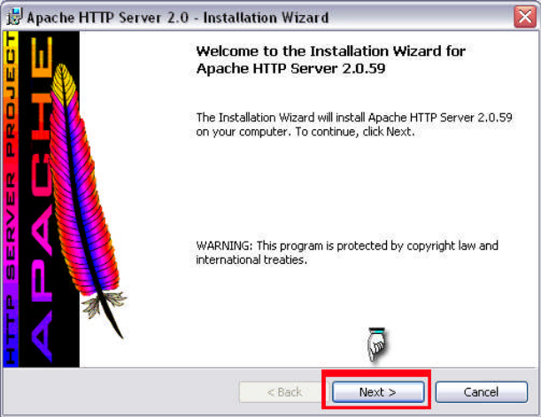

Yükleme sihirbazının çalıştırılması
Bir sonraki aşamada açılan pencerede (Şekil 1.5) lisans sözleşmesi bulunmaktadır. Bu
ürünü kullanabilmemiz için bu sözleşmeyi kabul etmemiz gerekmektedir. Penceredeki bu
lisans sözleşmesini kabul ediyorum (I accept the terms in the license agreement) seçeneğini
işaretleyip ileri (next) butonuna basınız.
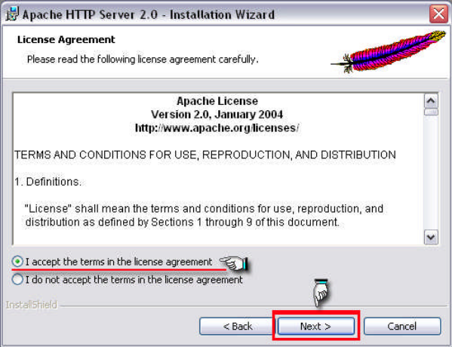
lisans sözleşmesinin kabul edilmesi
ONAYLAYANIN
ADI ve SOYADI | GÖREVİ |  | İMZASI
BAŞLAMA TARİHİ | 06.06.2012 | İŞİN ADI: | İş Sıra No: 3
BİTİŞ TARİHİ | 07.06.2012 | PHP Çalışması | İş Sıra No: 3
BİTİŞ TARİHİ | 07.06.2012 | PHP Çalışması | Sayfa No: 6
YAPIM SÜRESİ (Saat) | 8 | Apache Web Sunucusunun Kurulumu | Sayfa No: 6
Bu aşamada kullanacağımız web sunucusu hakkında bilgi verilmektedir.
Bilgilendirme amaçlı bu pencerede ileri (next) butonuna basıp diğer aşamaya geçiniz.
Şekil :
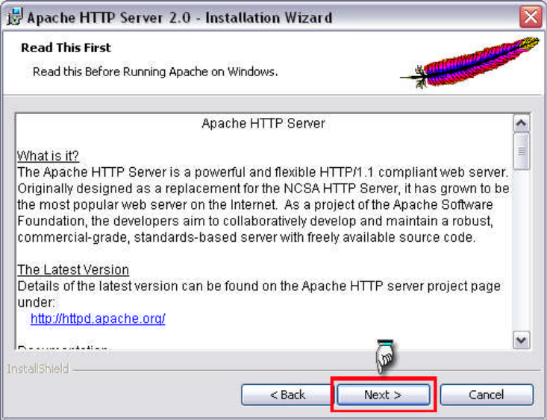
Daha sonra gelen pencerede kuracağımız sunucunun bilgilerinin girilmesi istenir.
Network Domain (internet adresi), Server Name (sunucu ismi), Administrator’s E-mail
Address (yönetici e-posta adresi) şeklinde 3 adet metin kutusu bulunmaktadır.
Şekil :
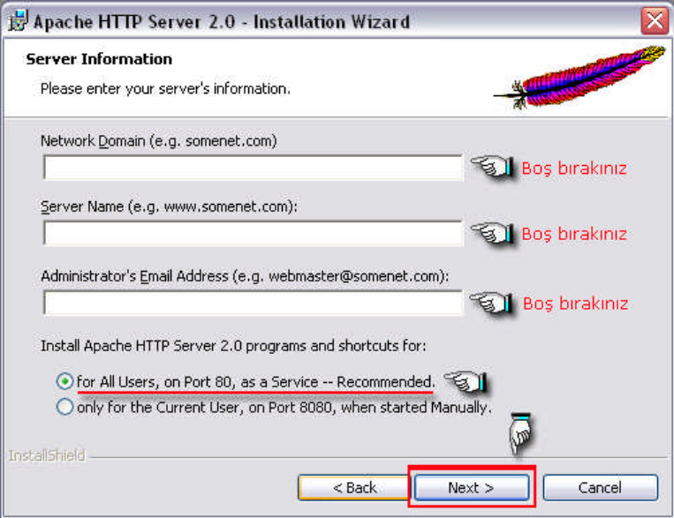
ONAYLAYANIN
ADI ve SOYADI | GÖREVİ |  | İMZASI
BAŞLAMA TARİHİ | 06.06.2012 | İŞİN ADI: | İş Sıra No: 3
BİTİŞ TARİHİ | 07.06.2012 | PHP Çalışması | İş Sıra No: 3
BİTİŞ TARİHİ | 07.06.2012 | PHP Çalışması | Sayfa No: 7
YAPIM SÜRESİ (Saat) | 8 | Apache Web Sunucusunun Kurulumu | Sayfa No: 7
İki türde kurulum tipi vardır birincisi Typical(tipik), ikincisi Custom (özel) kurulum
olarak adlandırılır. Tipik kurulumda sunucumuz standart program özelliklerini içerecek
şekilde yüklenir. Özel kurulumda ise sunucuyu kuran kişi istediği program özelliklerini
seçerek yükleme yapabilir.
Şekil :
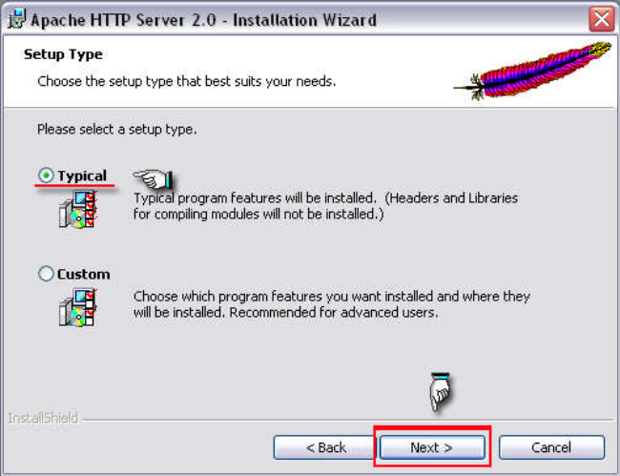

Tüm bilgiler ve uygun seçenekler girildikten sonra yükle (Install) butonuna basınız.
Şekil :

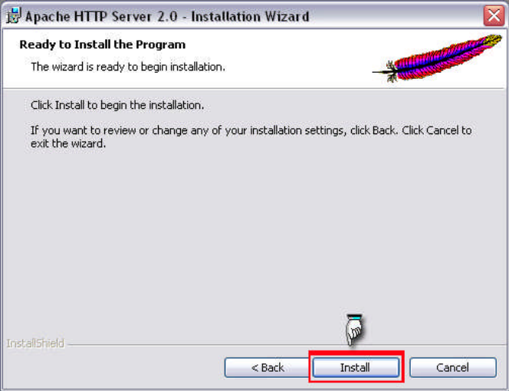
ONAYLAYANIN
ADI ve SOYADI | GÖREVİ |  | İMZASI

BAŞLAMA TARİHİ | 06.06.2012 | İŞİN ADI: | İş Sıra No: 3
BİTİŞ TARİHİ | 07.06.2012 | PHP Çalışması | İş Sıra No: 3
BİTİŞ TARİHİ | 07.06.2012 | PHP Çalışması | Sayfa No: 8
YAPIM SÜRESİ (Saat) | 8 | Apache Web Sunucusunun Kurulumu | Sayfa No: 8
Sunucumuz yüklenirken işlemin hangi aşamada olduğu yükleme sihirbazında gösterilir.
Şekil :
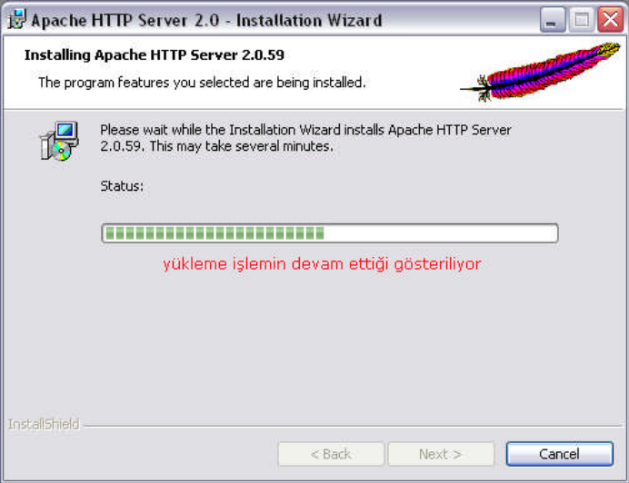

Son olarak yükleme sihirbazı kurulumu tamamlar. Finish (Bitir) butonuna basarak yükleme başarılı bir şekilde bitirilir.
Şekil :
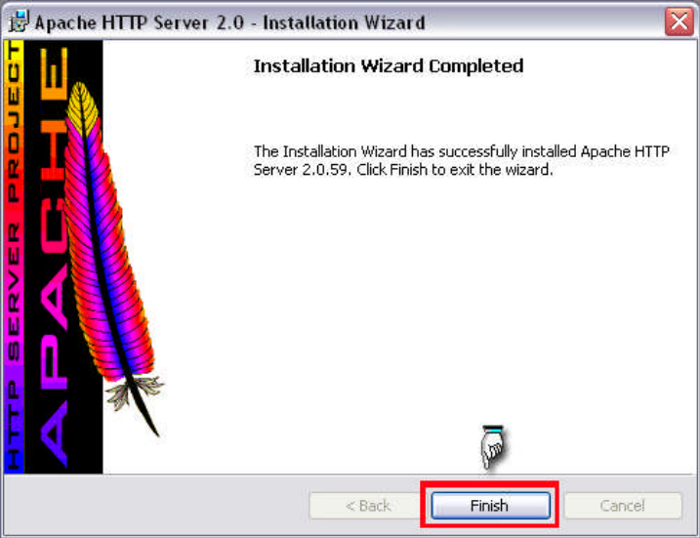
ONAYLAYANIN
ADI ve SOYADI | GÖREVİ |  | İMZASI

BAŞLAMA TARİHİ | 07.06.2012 | İŞİN ADI: | İş Sıra No: 4
BİTİŞ TARİHİ | 08.06.2012 | PHP Çalışması | İş Sıra No: 4
BİTİŞ TARİHİ | 08.06.2012 | PHP Çalışması | Sayfa No: 9
YAPIM SÜRESİ (Saat) | 8 | PHP Kurulumu | Sayfa No: 9
PHP Kurulumu
Web sunucusu kurulduktan sonra sayfalar yerel sunucu ortamında (localhost üzerinde)
yayınlanabilir. Ancak sayfalarda bulunan PHP kodları çalıştırılmayacaktır. Bunun için PHP
yazılımının yüklenmesi ve Apache web sunucusu ile ilişkilendirilmesi gerekmektedir. PHP
kurulum dosyasını http://www.php.net sitesinden ücretsiz olarak elde edilebilmektedir. PHP kurulumu aşağıda gösterildiği gibi birkaç aşamadan oluşmaktadır. PHP kurulum dosyasını ilgili kaynaklardan elde ediniz ve açınız.
Next (ileri) butonuna basarak kuruluma başlayınız.
Lisans sözleşmesini kabul ediniz ve ileri butonuna basınız. Lisans sözleşmesi kabul edilmediği takdirde next (ileri) butonu aktif olmayacak ve kuruluma devam edilemeyecektir.
PHP’ nin kurulacağı hedef klasörü seçiniz. Browse butonu ile açılan göz at penceresi
ile kolaylıkla hedef klasör seçilebilir. Hedef klasör seçildikten sonra ileri butonu ile
kuruluma devam ediniz.
PHP kurulumu yaparken dikkat edilecek hususlardan biri web sunucusunun belirlenmesi. Çünkü PHP kulumu sırasında web sunucusu yapılandırılmaktadır. Böylece web sunucusu ile PHP yorumlayıcı eş zamanlı çalışmaktadır. Daha önce Apache 2.0.59 sürümünün kurulumu anlatıldığı için aşağıdaki şekilde Apache 2.0.x Module seçeneği seçilmiştir. Bu seçenek kurulan web sunucusuna göre değişebilir. Web sunucusunu seçtikten sonra ileri butonuna basınız.
Apache web sunucunun yapılandırılması ve gerekli ayarların yapılması için kendisine
ait bir konfigürasyon dosyası bulunmaktadır. Aşağıdaki şekilde konfigürasyon dizinin seçilmesi amacıyla bir pencere gösterilmiştir. ‘Gözat’ butonu ile klasörü seçiniz ve ‘ileri’ butonuna basınız.
Httpd.conf isimli konfigürasyon dosyası apache web sunucusunun kurulduğu dizin içindeki conf klasörü içinde bulunmaktadır.
Klasör seçildikten sonra ‘ileri’ butonuna basılır. PHP kurulurken isteğe bağlı olarak bazı bileşenleri yüklenir veya yüklenmez. Seçeneklerde sunulan bileşenlerden (çalıştırabilir scriptler, kütüphaneler, uzantılar, web sunucusu ayarları, ekstralar vb.) istenilenler seçilerek kuruluma devam edilir. Seçilmeyen özellikler ise kurulumdan sonra kullanılamaz.
Gerekli ayarlar yapıldıktan sonra dosyaların yüklenmesi hazır hale getirilmiş olur.
Install (yükle) butonuna basılarak yükleme başlar. Gerekli dosyalar kopyalanır.
Kurulum sihirbazı otomatik olarak web sunucusunu yapılandırabilmesi için şekildeki
evet butonuna basınız.
Daha sonra httpd.conf ve mine.types dosyalarının başarıyla güncellendiğini gösteren
iki mesaj kutusu açılır.
Mesaj kutularındaki “tamam” butonlarına basıldıktan sonra kurulum tamamlanır ve şekildeki gibi kurulumun başarıyla tamamlandığının gösteren bir pencere açılır. Finish (bitir)
butonuna basılarak PHP başarıyla kurulmuş olur.
ONAYLAYANIN
ADI ve SOYADI | GÖREVİ |  | İMZASI

BAŞLAMA TARİHİ | 08.06.2012 | İŞİN ADI: | İş Sıra No: 5
BİTİŞ TARİHİ | 09.06.2012 | Veri Tabanına Giriş | İş Sıra No: 5
BİTİŞ TARİHİ | 09.06.2012 | Veri Tabanına Giriş | Sayfa No: 10
YAPIM SÜRESİ (Saat) | 8 | MySQL Kurulumu | Sayfa No: 10
MySQL Kurulumu
MySQL veri tabanının kurulumu da diğer yazılımların kurulumu gibi kendi kurulum
dosyasıyla gerçekleşmektedir. Kurulum dosyasının en son sürümünü www.mysql.com
sitesinden bilgisayarınıza indirebilirsiniz.
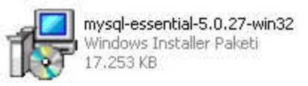
Kurulum dosyası açtıktan sonra ilk gelen pencerede Next (ileri) butonuna basınız.
MySQL kurulumu yapılırken 3 farklı alternatif vardır. Bunlar;
- Typical(tipik): Genel kullanım için önerilen yükleme türüdür. Bu seçenekle ortak
program özellileri yüklenir.
- Complete(tamamen): Bu seçenekte programın tüm özellikleri yüklenir. Bilgisayarımızda daha fazla disk alanı kaplar.
- Custom(isteğe bağlı): Bu seçenekte ise programı kuran kişi tarafından istenen
özellikler yüklenir.
Kurulum tipi seçildikten sonra install (yükle) butonu ile MySQL kurulumuna başlayınız. Böylece MySQL veri tabanına ait dosyalar kopyalanmaya başlar.
MySQL kurulumu yapılırken mysql.com internet sitesine kendi mail adresi ve şifre
(eğer varsa) ile oturum açabilir, yeni hesap oluşturabilir veya oturum açmayı atlayabilirsiniz.
Böylece MySQL kurulumu tamamlanmış olur. Ancak MySQL sunucusunun veri
tabanına erişimi için yapılandırılması gerekir. Bu yapılandırmayı ister kurulumdan hemen
sonra, isterseniz “Başlat” menüsünden programların içinde bulunan MySQL bölümündeki
Config Wizard (yapılandırma sihirbazı) sayesinde gerçekleştirebilirsiniz.
Yapılandırma için iki çeşit seçenek bulunur. Birincisi kullanıcının seçtiği özelliklere göre
yapılandırma ikincisi ise standart yapılandırmadır.
MySQL sunucusunun ne zaman çalıştırılacağının belirlenmesi gerekir. Windows
servisi olarak yükleme (install as a Windows service) yapılırsa bilgisayar her açıldığında
MySQL çalışmaya başlar, diğer seçenekte ise MySQL komut satırından manuel (elle) olarak
çalıştırılır.
MySQL sunucusuna ‘root’ kullanıcı adıyla şifresiz bağlanıldığı için herhangi bir şifre
belirlenmemektedir. Eğer şifre belirlenirse ileride hata alınabilir. Şifre değiştirme işlemini
MySQL komut satırında sonra gerçekleştireceğiz.
Gerekli yapılandırmayı gerçekleştirmek için Execute (çalıştır) butonuna basıyoruz.
Görüldüğü gibi sırayla yapılandırma hazırlandı, yapılandırma dosyası oluşturuldu ve
MySQL Windows servisi başlatıldı. Herhangi bir şifre belirlemediğimiz için güvenlik
ayarları etkin değildir. MySQL kurulmuş oldu.
ONAYLAYANIN
ADI ve SOYADI | GÖREVİ |  | İMZASI

BAŞLAMA TARİHİ | 09.06.2012 | İŞİN ADI: | İş Sıra No: 6
BİTİŞ TARİHİ | 11.06.2012 | Veri Tabanına Giriş | İş Sıra No: 6
BİTİŞ TARİHİ | 11.06.2012 | Veri Tabanına Giriş | Sayfa No: 11
YAPIM SÜRESİ (Saat) | 8 | PHP MyAdmin Kurulumu | Sayfa No: 11
PhpMyAdmin Kurulumu
PhpMyAdmin, MySQL veri tabanına kolayca erişimi sağlamak ve veri tabanı
işlemlerin görsel yolla yapılabilmesi için hazırlanmış dosyalardan oluşur. Bazı kaynaklarda
PhpMyAdmin kısaca PMA olarak kullanılır.
PhpMyAdmin kurulumu için herhangi bir kurulum (setup) dosyasına ihtiyaç yoktur.
Sıkıştırılmış klasör içinde bulunan dosyaları açarak web sunucusu klasörüne (apache web
sunucusu için htdocs klasörü) kaydetmek yeterlidir.
PhpMyAdmin sıkıştırılmış klasörünü http://www.phpmyadmin.net adresinden
İndirebilirsiniz

Bu klasörü açınız ve htdocs klasörü altına kopyalayınız.
Diğer yazılımlarda olduğu gibi phpMyAdmin yazılımının da yapılandırılması gerek
bunun için aşağıdaki işlemleri yapınız.
- PhpMyAdmin klasörü içinde bulunan config.inc dosyasını açınız (notepad veya
wordpad yardımıyla açabilirsiniz).
- $cfg['PmaAbsoluteUri'] = ''; satırını $cfg['PmaAbsoluteUri'] = 'http://localhost/phpmyadmin/’; olarak değiştiriniz.
- $cfg['Servers'][$i]['user'] = 'root'; satırında kullanıcı adının root olduğundan emin olunuz.
- $cfg['Servers'][$i]['password'] = ''; root kullanıcı adı ile bağlantı yapıyorsanız şifre kısmının boş olduğundan emin olunuz ( veri tabanında root kullanıcısından şifre istenmiyorsa ).
- Config.inc dosyasını kaydediniz.
İnternet tarayıcınızın adres çubuğuna http://localhost/phpmyadmin/ yazdığınızda
aşağıdaki pencereyi görüyorsanız phpMyAdmin yazılımını başarıyla kurmuşsunuz demektir.
ONAYLAYANIN
ADI ve SOYADI | GÖREVİ |  | İMZASI

BAŞLAMA TARİHİ | 11.06.2012 | İŞİN ADI: | İş Sıra No: 7
BİTİŞ TARİHİ | 12.06.2012 | Değişkenler | İş Sıra No: 7
BİTİŞ TARİHİ | 12.06.2012 | Değişkenler | Sayfa No: 12
YAPIM SÜRESİ (Saat) | 8 | Değişken Tipleri | Sayfa No: 12
Değişken Tipleri
➢ Tam Sayı (İnteger) Veri Türü
Negatif veya pozitif ondalık kısmı bulunmayan sayılardır. 34, 567, 2343, -65, 56306 gibi sayılar örnek verilebilir.
➢ Kayan Noktalı (Real) Veri Türü
Ondalıklı kısmı bulunan sayılardır. Örneğin 564.4, -23.9 gibi sayılardır. Bu veri türüne değer atanırken sayının tam kısmı ve ondalık kısmı arasına “.” (nokta işareti) konulur.
➢ Karakter Dizileri (String) Veri Türü
İsminden de anlaşılacağı gibi karakterlerden (harf, rakam, işaret) oluşan veri türüdür. Örneğin “internet”,”Sayı 11/102#”,”30 Nisan 2007” ifadeleri birer string örneğidir. String veri türleri çift tırnak (“) ve tek tırnak (‘) olmak üzere iki şekilde tanımlanmaktadır. Bu iki tanımlamanın arasındaki fark çok önemlidir.
• Çift Tırnak ile Tanımlanan Karakter Dizileri
Bu tanımlamada çift tırnak içinde başka bir değişken varsa o değişkenin değeri aktarılır.
• Tek Tırnak ile Tanımlanan Karakter Dizileri
Bu tanımlamada tek tırnak içinde başka bir değişken varsa o değişkenin değeri alınmaz. Değişken adı $ işareti ile birlikte aktarılır.
➢ Dizi Tipindeki Değişkenler
Hazırlanmış fonksiyonlarla kullanıldıklarında birçok işlem kolayca yapılabilir. Bu fonksiyonları ileriki konularda göreceksiniz. Dizi tipindeki değişkenlerin nasıl tanımlandığını inceleyelim.
$dizi[ anahtar ] = değer ;
Yukarıdaki örnekte tek boyutlu dizi tanımlaması yapılmıştır. Tek boyutlu dizilerin yanı sıra iki, üç veya daha fazla boyutta diziler tanımlamak da mümkündür.
➢ Nesneler (Objects)
Herhangi bir sınıf (class) yazıldıktan sonra o sınıfa ait tanımlanan değişkenlerdir. Tanımlandıkları sınıfların özellik ve fonksiyonlarına bu değişkenler üzerinden ulaşılabilir.
➢ Mantıksal (Boolean) Değişkenler
Bazı kaynaklara göre, gerçekte PHP'de mantıksal değişken türü yoktur. Ancak diğer PHP
değişkenleri mantıksal değişkene çevrilebilir. Böylece geriye 1 yani true (doğru) veya 0 yani
false (yanlış) ya da null (boş) olarak değer döndürülür. Aşağıdaki tabloda veri türlerinin
mantıksal türe dönüştürüldüğü zaman ortaya çıkan sonuçlar gösterilmiştir.
ONAYLAYANIN
ADI ve SOYADI | GÖREVİ |  | İMZASI

BAŞLAMA TARİHİ | 12.06.2012 | İŞİN ADI: | İş Sıra No: 8
BİTİŞ TARİHİ | 13.06.2012 | Değişkenler | İş Sıra No: 8
BİTİŞ TARİHİ | 13.06.2012 | Değişkenler | Sayfa No: 13
YAPIM SÜRESİ (Saat) | 8 | Sabitler | Sayfa No: 13
Sabitler
Sabitler önceden tanımlanır ve değer atanır ve program içinde değeri değiştirilemez. Diğer tiplerdeki değişkenlere programın her yerinde istenilen değer atanabilir. Fakat sabit bir değere yeni bir değer ataması yapılırsa hata alınır.
Sabitlerin kullanım amacı programda herhangi bir değerin değişmesini engellemektir.
Örneğin web sayfamızın boyutlarını sabit değerde tutmak istiyor, kullanıcının değiştirmesini
istemiyorsak sabitleri kullanabiliriz. Ya da herhangi bir matematiksel problem içinde değeri
3.14 olan pi sabitini kullanabiliriz. Aşağıda sabitlerin nasıl tanımlandığı gösterilmiştir.

Örnek Tanımlama:

Define (“sabitin ismi”, değeri);
Define (“pi”,3.14);

Örnek Kod:
<?
Define ("pi",3.14);
echo(pi);
?>
Ekran Çıktısı : 3.14

Hatalı Kod
<?
Define ("pi",3.14);
pi=54;
echo(pi);
?>

Dikkat: Sabitler kullanılırken “$” işareti kullanılmaz.
ONAYLAYANIN
ADI ve SOYADI | GÖREVİ |  | İMZASI

BAŞLAMA TARİHİ | 13.06.2012 | İŞİN ADI: | İş Sıra No: 9
BİTİŞ TARİHİ | 14.06.2012 | Değişkenler | İş Sıra No: 9
BİTİŞ TARİHİ | 14.06.2012 | Değişkenler | Sayfa No: 14
YAPIM SÜRESİ (Saat) | 8 | Operatörler | Sayfa No: 14
Operatörler
Operatörler, değerler ve değişkenler üzerinde işlem yaparak onları düzenlememizi sağlayan özel karakterlerdir. Bu karakterlerin neler olduğunu ve nasıl kullanıldıklarını sırayla inceleyelim.
➢ Atama Operatörü
Atama operatörü “=” (eşittir işareti)’ dir. Program içerisinde herhangi bir değişkene herhangi bir değeri atamak amacıyla kullanılır. Atama işlemi sağdan sola doğru gerçekleştirilir.
➢ Aritmetik Operatörler
Temel matematiksel işlemlerin yapılmasında kullanılan operatörlerdir.
➢ String Operatörleri
String, birleştirme amaçlı olarak kullanılan operatör “.” (nokta) operatörüdür.
➢ Bileşik Atama Operatörleri
İki değişken arasında yapılan işlem ve atamaları tek operatörle gerçekleştirmek için kullanılır.
➢ Artırma ve Azaltma Operatörleri
• Önden Artırma veya Azaltma
++$a veya --$a şeklinde kullanılır. Herhangi bir işlem yapılmadan önce değişkenin değeri bir artırılır veya azaltılır.
• Arkadan Artırma veya Azaltma
++$a veya --$a şeklinde kullanılır. Herhangi bir işlem yapıldıktan sonra değişkenin değeri bir artırılır veya azaltılır.
➢ Karşılaştırma Operatörü
Operatör Anlamı Kullanışı
= = eşittir $a = = $b
= = = denktir $a = = = $b
! = eşit değil $a ! = $b
< > eşit değil $a < > $b
< küçüktür $a < $b
> büyüktür $a > $b
<= küçük veya eşit $a <= $b
>= büyük veya eşit $a >= $b
➢ Mantıksal Operatörler
Mantıksal operatörler, çoklu mantıksal sorgular yapmakta kullanılır.
ONAYLAYANIN
ADI ve SOYADI | GÖREVİ |  | İMZASI

BAŞLAMA TARİHİ | 14.06.2012 | İŞİN ADI: | İş Sıra No: 10
BİTİŞ TARİHİ | 15.06.2012 | Program Denetimi | İş Sıra No: 10
BİTİŞ TARİHİ | 15.06.2012 | Program Denetimi | Sayfa No: 15
YAPIM SÜRESİ (Saat) | 8 | Kontrol Yapıları Oluşturma | Sayfa No: 15
Kontrol Yapıları
- ➢ if Deyimi
Türkçe anlamı "eğer" demektir. Anlamından da anlaşıldığı gibi if deyimi program içinde belirlenen şartın doğru (true) veya yanlış (false) olmasına göre belirli komutların çalışmasını sağlar.
if deyimini basit bir örnekle inceleyelim
<?
$sonuc=100/2;
if ($sonuc == 50)
echo "Sonuç 50 dir.";
?>
Şart bölümünde $sonuç değişkeni ile 50 sayısı karşılaştırılıyor. Bu karşılaştırmadan
çıkan sonuç doğru (true) ise ekrana “Sonuç 50 dir.” İfadesi yazdırılıyor.
Şimdi bu ifadeye ek olarak else bölümünü inceleyeceğiz. If …else olarak adlandırılan
bu kalıpta şart sağlanıyorsa belirli komut ifadesi sağlanmıyor ise başka bir komut ifadesi
çalıştırılmaktadır.
Şartın gerçekleşmesi ya da gerçekleşmemesi durumunda birden fazla komutun işletilmesini istiyorsak komutlaımızı { …. } işaretleri arasına koymalıyız.
Programın ihtiyaçlarına göre birden fazla şartımız olabilir. Bu gibi durumlarda şart bölümünde mantıksal operatörleri kullanarak şart deyimlerimizi sıralayabiliriz.
Örnek: Sınavdan aldığı puanı 160 ya da daha yüksek olan ve diploma notu 3.50 ya da
daha yüksek olan öğrenciler için ekrana “Başarılı” diğerleri için “Başarısız” yazan gerekli
kodları yazalım.
Program Kodu
<?
if ($sinavnotu>=160 && $diplomanotu>=3.50)
echo "Başarılı";
else
echo "Başarısız";
?>
Ayrıca iç içe if yapısı da kullanılabilir. Örneğin işe alınacak bir eleman için cinsiyetinin erkek, boyunun en az 1.80, kilosunun ise en fazla 90 olması isteniyor. Bu değerlerin kontrolünü yapan ve sonunda bize “aranılan eleman bulundu” sonucunu yazan programı oluşturalım.
If ( $cinsiyet="erkek" )
If ($boy>=1.80)
If ( $kilo<=90 )
Echo “aranılan eleman bulundu”;
ONAYLAYANIN
ADI ve SOYADI | GÖREVİ |  | İMZASI

BAŞLAMA TARİHİ | 14.06.2012 | İŞİN ADI: | İş Sıra No: 10
BİTİŞ TARİHİ | 15.06.2012 | Program Denetimi | İş Sıra No: 10
BİTİŞ TARİHİ | 15.06.2012 | Program Denetimi | Sayfa No: 16
YAPIM SÜRESİ (Saat) | 8 | Kontrol Yapıları Oluşturma | Sayfa No: 16
- Switch Deyimi
Switch, seçilmiş bir değişkenin belli şartlardan hangisine uygun olduğuna bakıp o şart için belirlenmiş işlemleri gerçekleştirir. Doğru şartı sağlayan gruba ait işlemlerin yapılmasından sonra "Break" deyimi ile switch yapısından çıkılır. Break deyimi kullanılmasa diğer şartlar kontrol edilmeksizin komutları sırayla çalıştırılır.
Örnek kod
<?
$takim="Galatasaray";
Switch ($takim) {
case "Galatasaray";
echo "Tuttuğunuz takım Galatasaray";
break;
case "Fenerbahçe";
echo "Tuttuğunuz takım Fenerbahçe";
break;
case "Beşiktaş";
echo "Tuttuğunuz takım Beşiktaş";
break;
case "Trabzonspor";
echo "Tuttuğunuz takım Trabsonspor";
break;
default:
echo "yazdığınız takım listede yok"; }
?>
Ekran Çıktısı
Tuttuğunuz takım
Galatasaray
Not: Eğer $takim=”Galatasaray satırında Galatasaray, Fenerbahçe, Beşiktaş veya Trabzonspor yerine başka bir takım yazılsaydı Default bölümdeki komutlar çalışacak ve ekrana “yazdığınız takım listede yok” şeklinde bir metin yazılacaktı.
ONAYLAYANIN
ADI ve SOYADI | GÖREVİ |  | İMZASI

BAŞLAMA TARİHİ | 15.06.2012 | İŞİN ADI: | İş Sıra No: 11
BİTİŞ TARİHİ | 17.06.2012 | Program Denetimi | İş Sıra No: 11
BİTİŞ TARİHİ | 17.06.2012 | Program Denetimi | Sayfa No: 17
YAPIM SÜRESİ (Saat) | 8 | Döngüler Oluşturma | Sayfa No: 17
Döngüler
- For Döngüsü
Komut ya da komutların istenilen sayıda tekrarlanmasını sağlar. Sayaç mantığıyla çalışır. Döngüyü istediğimiz sayıdan başlatır istediğimiz sayıda sonlandırabiliriz. Döngünün değişme değerini her işlemde istediğimiz miktarda artırabilir ya da azaltabiliriz. Örneğin döngümüz için başlangıç değerini 1, bitiş değerini 100 olarak belirleyebilir. Artış miktarını ise 2 olarak ayarlayabiliriz. Bu durumda döngü içindeki komutlar 50 defa tekrar tekrar çalıştırılacaktır.
For döngüsünün kalıbı aşağıdaki gibidir
for (döngü değişkeni=başlangıç değeri; şart; değişim miktarı)
{
yapılacak işlemler
}
Basit bir örnekle for döngüsünün yapısını ve çalışmasını inceleyelim. 1’ den 10’ a kadar olan sayıları alt alta yazdıralım.

Program Kodu:
?
for ($i=1;$i<=10;$i++) //başlangıç değerimizi 1, bitiş
//değerimizi 10, ve değişim miktarını +1 olarak belirledik.
{
echo $i; // değişken değeri ekrana yazdırılıyor.
echo "<br>"; //bir satır alta geçiliyor.
}
?>
- While Döngüsü
While döngüsü, içerisinde tanımlanan koşul sağlandığı sürece belirli komut ifadesi grubunun çalıştırılmasını sağlar. Şart ifadesinin doğruluğu her döngünün başında kontrol edilir, buna göre döngünün içerisindeki komut ifadeleri çalıştırılmaya devam eder ya da döngü sona erer. Eğer şart sağlanmıyorsa while hiç çalıştırılmaz.
while döngüsünün kalıbı aşağıdaki gibidir:
while(şart)
{
Yapılacak işlemler
}
ONAYLAYANIN
ADI ve SOYADI | GÖREVİ |  | İMZASI

BAŞLAMA TARİHİ | 17.06.2012 | İŞİN ADI: | İş Sıra No: 12
BİTİŞ TARİHİ | 18.06.2012 | Fonksiyonlar | İş Sıra No: 12
BİTİŞ TARİHİ | 18.06.2012 | Fonksiyonlar | Sayfa No: 18
YAPIM SÜRESİ (Saat) | 8 | Fonksiyon Tanımlama ve Çağırma Oluşturma | Sayfa No: 18
Fonksiyon Tanımlama ve Çağırma
PHP'de fonksiyonlar function komutu ile oluşturulur. Tanımladığımız fonksiyon, kendisini göreve çağıracak komuttan, yapacağı işlemde kullanmak üzere değer alacaksa, bu değerlere vereceğimiz değişken isimleri fonksiyon adının yanında parantez içinde gösterilir.
Fonksiyon birden fazla değer bekleyecekse, bunların değişken adlarının arasına virgül
koyarız. Fonksiyona ulaştırılan değerlere argüman denir. Fonksiyon, kendisine bir değer ulaştırılmasını beklemese bile içi boş parantez koymamız gerekir. Buna göre PHP'de fonksiyon şöyle yazılır:

function fonksiyonun_adı (argüman1, argüman2, ... argümanN)
{
fonksiyonun yapacağı işe ilişkin komutlar
}
Fonksiyon adları, değişken adları ile aynı kurallara tabidir. Fonksiyon içinden fonksiyon çağrılabilir; fonksiyonların içinde PHP'nin kendi fonksiyonları kullanılabilir.
Şimdi fonksiyonlarla ilgili basit bir örnek yapalım. Gönderdiğimiz metni ekrana yazdıran PHP fonksiyonunu yazalım.
<html>
<head>
<title>Untitled Document</title>
<meta http-equiv="Content-Type" content="text/html;
charset=iso-8859-1">
</head>
<body>
<?
function yazdir($metin)
{
print($metin);
}
yazdir("Bilisim Teknolojileri");
?>
</body>
</html>
Örnekte yazdır isminde bir fonksiyon bulunmaktadır. Bu fonksiyona “Bilişim
Teknolojileri” değerinde bir string gönderilmekte ve fonksiyon içerisinde bulunan print
komutuyla parametre ekrana yazdırılmaktadır.
ONAYLAYANIN
ADI ve SOYADI | GÖREVİ |  | İMZASI

BAŞLAMA TARİHİ | 18.06.2012 | İŞİN ADI: | İş Sıra No: 13
BİTİŞ TARİHİ | 19.06.2012 | Fonksiyonlar | İş Sıra No: 13
BİTİŞ TARİHİ | 19.06.2012 | Fonksiyonlar | Sayfa No: 19
YAPIM SÜRESİ (Saat) | 8 | Geriye Değer Döndüren Fonksiyon Oluşturma | Sayfa No: 19
Geriye Değer Döndüren Fonksiyonlar
Buraya kadar olan örneklerde sadece hep belirli işi yapan fonksiyonları gördük. Bunların yanı sıra geriye değer döndüren fonksiyonlar bulunmaktadır. Bu tür fonksiyonlar belirli bir işlemi yapar ve programda çağrıldı yere değer döndürür.

Basit bir örnekle geriye değer döndüren fonksiyonları pekiştirelim. Girdiğimiz iki
sayının toplamını bulan fonksiyonu yazalım.

<HTML>
<HEAD>
<TITLE>PHP'de Deger Döndüren Fonksiyon</TITLE>
<meta http-equiv="content-type" content="text/html; charset=ISO-
8859-9">
<meta http-equiv="Content-Type" content="text/html;
charset=windows-1254">
</HEAD>
<BODY>
<?php
function topla ($sayi1, $sayi2)
{
$sonuc = $sayi1 + $sayi2;
return $sonuc;
}
$sayi1 = 12;
$sayi2 = 5;
print topla($sayi1, $sayi2);
?>
</BODY>
</HTML>
ONAYLAYANIN
ADI ve SOYADI | GÖREVİ |  | İMZASI

BAŞLAMA TARİHİ | 19.06.2012 | İŞİN ADI: | İş Sıra No: 14
BİTİŞ TARİHİ | 20.06.2012 | Fonksiyonlar | İş Sıra No: 14
BİTİŞ TARİHİ | 20.06.2012 | Fonksiyonlar | Sayfa No: 20
YAPIM SÜRESİ (Saat) | 8 | Varsayılan Değer Alan Argümanlı Fonks. Oluşturma | Sayfa No: 20
Varsayılan Değer Alan Argümanlı Fonksiyonlar
Bazı fonksiyonlarda değerleri önceden varsayılan olarak belirlenmiş parametreler bulunur. Bu fonksiyonlarda değeri girilmemiş eksik parametre veya argüman varsa programımız hata vermeden çalışır. Çünkü daha önceden belirlediğimiz varsayılan değeri alır. Aşağıdaki örneği dikkatlice inceleyiniz. Örnekte iki sayının çarpım işlemi yapılmaktadır. Ancak sayılardan herhangi biri girilmediği takdirde varsayılan değeri 1 olarak almakta ve geriye o değeriyle değer döndürmektedir.

<HTML>
<HEAD>
<TITLE>PHP'de varsayýlan deðeri alan Fonksiyon</TITLE>
<meta http-equiv="content-type" content="text/html;
charset=ISO-8859-9">
<meta http-equiv="Content-Type" content="text/html;
charset=windows-1254">
</HEAD>
<BODY>
<?php
function carp ($sayi1 = 1, $sayi2 = 1)
{
$sonuc = $sayi1 * $sayi2;
return $sonuc;
}
$birincisayi = 20;
$ikincisayi = 4;
print carp($birincisayi, $ikincisayi);
print ("<br>");
print carp($birincisayi);
print ("<br>");
print carp();
?>
</BODY>
</HTML>

Browserdaki çıktımız sırasıyla 80, 20 ve 1 şeklinde olacaktır.
ONAYLAYANIN
ADI ve SOYADI | GÖREVİ |  | İMZASI

BAŞLAMA TARİHİ | 20.06.2012 | İŞİN ADI: | İş Sıra No: 15
BİTİŞ TARİHİ | 21.06.2012 | Fonksiyonlar | İş Sıra No: 15
BİTİŞ TARİHİ | 21.06.2012 | Fonksiyonlar | Sayfa No: 21
YAPIM SÜRESİ (Saat) | 8 | Global Değişkenli Fonksiyonlar Oluşturma | Sayfa No: 21
Global Değişkenli Fonksiyonlar
Fonksiyonlar sadece kendi içlerinde bulunan değişkenleri kullanabilir. Programda yer alan değişkenleri kullanamaz. Bu değişkenleri kullanabilmeleri için global ifadesini kullanmamız gerekir.

<?php
$sayi = 25;
function yazdir ()
{
print ($sayi);
}
yazdir();
?>

Yandaki örnek kodda $sayi değişkeni fonksiyon dışında olduğu için yazdir() fonksiyonu içinde herhangi bir değer yazdırılamayacaktır. Dolayısıyla ekran çıktısı boş olacaktır.

<?php
$sayi = 25;
function yazdir ()
{ global $sayi;
print ($sayi);
}
yazdir();
?>

Bu kodda ise önemli bir fark bulunmaktadır. Fonksiyon içinde bulunan global $sayi satırı ile fonksiyon dışında bulunan $sayi değişkeni fonksiyon içinde kullanılmaktadır. Ve ekrana 25 değeri yazdırılmaktadır
ONAYLAYANIN
ADI ve SOYADI | GÖREVİ |  | İMZASI

BAŞLAMA TARİHİ | 21.06.2012 | İŞİN ADI: | İş Sıra No: 16
BİTİŞ TARİHİ | 22.06.2012 | Fonksiyonlar | İş Sıra No: 16
BİTİŞ TARİHİ | 22.06.2012 | Fonksiyonlar | Sayfa No: 22
YAPIM SÜRESİ (Saat) | 8 | Statik Değişkenli Fonksiyonlar | Sayfa No: 22
Statik (Durağan) Değişkenli Fonksiyonlar
Fonksiyonlarımızda kullandığımız değişkenler fonksiyonun işi bittiği zaman ilk değeri
ne ise o değerini alır yani diğer bir deyişle değişken ölür. Fonksiyonun ikinci veya daha sonra çağırıldığı zamanlarda değişkenlerinin en son değerlerine ihtiyacımız olabilir. Bunun için static ifadesini kullanabiliriz.

<?php
function saydir () {
static $sayi = 0;
$sayi++;
print ("<h3>Fonksiyonun tuttuğu sayı: $sayi </h3>");
}
// Başka kodlar buraya girebilir
print ("<h2>Fonksiyonun birinci kez çağrılması:</h2>");
saydir();
print ("<h2>Fonksiyonun ikinci kez çağrılması:</h2>");
saydir();
print ("<h2>Fonksiyonun üçüncü kez çağrılması:</h2>");
saydir();
print ("<h2>Fonksiyonun dördüncü kez çağrılması:</h2>");
saydir();
?>

Örnekte saydir() isimli bi fonksiyonumuz var bu fonksiyonda bulunan static değişken sayesinde $sayi değişkeninin değeri her çağrıldığında bir sayı artırılmakta ve en son değeri kalıcı olmaktadır.

Ekran çıktısı
Fonksiyonun birinci kez çağrılması:
Fonksiyonun tuttuğu sayı: 1
Fonksiyonun ikinci kez çağrılması:
Fonksiyonun tuttuğu sayı: 2
Fonksiyonun üçüncü kez çağrılması:
Fonksiyonun tuttuğu sayı: 3
Fonksiyonun dördüncü kez çağrılması:
Fonksiyonun tuttuğu sayı: 4
ONAYLAYANIN
ADI ve SOYADI | GÖREVİ |  | İMZASI

BAŞLAMA TARİHİ | 22.06.2012 | İŞİN ADI: | İş Sıra No: 17
BİTİŞ TARİHİ | 23.06.2012 | Fonksiyonlar | İş Sıra No: 17
BİTİŞ TARİHİ | 23.06.2012 | Fonksiyonlar | Sayfa No: 23
YAPIM SÜRESİ (Saat) | 8 | Zaman Fonksiyonları | Sayfa No: 23
Zaman Fonksiyonları
PHP'de tarih ve zaman bilgisini çok esnek bir biçimde kullanabilmemize izin veren önemli fonksiyonlar vardır. Şimdi bu önemli fonksiyonları sırayla inceleyelim:

1. getdate()
Bu fonksiyon çalıştırıldığında geriye bir dizi döndürür. Bu dizinin elemanlarını
kullanarak o anki tarih ve zaman bilgisini programımıza rahatlıkla aktarabiliriz. Fonksiyon o
anki zaman bilgisi ile ilgileniliyorsa parametresiz kullanılabilir. Ama geçmiş veya gelecekteki bir tarih için Unix Epoch biçiminde, ilgilenilen zamanı temsil eden bir parametre almalıdır.
:
2. date()
Bu fonksiyon parametre olarak özel biçimlendirme ifadeleri alır. Genel kullanım şekli:
date("bicimlendirme parametreleri"); Normalde date() fonksiyonunun içine "-" işaretinde olduğu gibi yazılması üzere başka metinler de girebilirsiniz. Ama pek çok harfe özel bir anlam yüklendiği için bu tür girişimler başarılı bir çıktı vermeyecektir. Örneğin yukarıdaki örnekteki "Tarih" ifadesini date()'in içine ekleyemedik. Çünkü T, a, r, i ve h harflerinin hepsinin fonksiyon için ayrı bir anlamı var.
date() fonksiyonu, seçimlik olarak ikinci bir parametre alır. Bu parametre Unix Epoch
biçiminde zaman bilgisi içermelidir. Böylece date() fonksiyonu o anki zaman göre değil belirtilen zamana göre çıktı üretecektir.

3. time()
Bu fonksiyon parametresiz çalışır ve Unix Epoch biçiminde o anki zaman bilgisini içeren bir tamsayı değer döndürür. time() fonksiyonuna saniye cinsinden değer ekleyip çıkartarak geçmiş ve gelecek tarihlere ait Unix Epoch biçiminde değer elde edebilir, bu değeri date(), getdate() gibi fonksiyonlarda kullanabiliriz.

4. mktime()
Bu fonksiyon parametre olarak aldığı zaman bilgilerine (saat, dakika, saniye, ay, gün,
yıl) göre Unix Epoch biçiminde bir değer üretir. Parametresiz kullanıldığında o anki zaman için değer döndürür. time() fonksiyonunda sadece saniye cinsinden zaman üzerinde ileri geri oynanabildiği için mktime() fonksiyonu bu yönden daha kullanışlıdır.
ONAYLAYANIN
ADI ve SOYADI | GÖREVİ |  | İMZASI
BAŞLAMA TARİHİ | 23.06.2012 | İŞİN ADI: | İş Sıra No: 18
BİTİŞ TARİHİ | 25.06.2012 | Fonksiyonlar | İş Sıra No: 18
BİTİŞ TARİHİ | 25.06.2012 | Fonksiyonlar | Sayfa No: 24
YAPIM SÜRESİ (Saat) | 8 | Mail Gönderme | Sayfa No: 24
Mail Gönderme
Hazırladığımız web sitelerinden kullanıcılara otomatik mail atmak isteyebiliriz. Veya üyelik sistemi oluşturduğumuz bir sitede kullanıcıların üyeliklerini aktif hale getirmek için mail adreslerine aktivasyon kodu göndermemiz gerekebilir. Bu sıkça rastlanan durumlardan bir tanesidir. Bunun için kullanıcılara otomatik mail atmamız gerekir. Php ile e-postalar yollamak gayet basit ve tek bir fonksiyon yani mail() ile gerçekleştirilebiliyor. Bu fonksiyonu en basit ve genel olarak şu şekilde kullanabiliyoruz: Mail() fonksiyonun kullanımı şu şekildedir:
mail(“gönderilecek e-posta adresi”,”e-postanın konusu”,”e-postanın içeriği”)
Yukarıdaki ile bu işlemi en basit yol ile gerçekleştiriyoruz. Yollanacak e-postanın HTML içerikli olmasını, gönderen e-posta adresinin görüntülenmesini, e-posta içeriğinin dil kodunun tanımlanması, e-posta Cc ve Bcc alıcılarının belirlenmesi için headers olarak adlandırılan bilgilerinde gönderilmesi gerekmektedir. O zaman üstteki fonksiyonu şununla değiştiriyoruz.

mail($alici_eposta, $eposta_konusu, $eposta_mesaji, $headers)
$alici_eposta : E-postayı yollayacağımız kişinin e-posta adresi.
$eposta_konusu : Yollayacağımız e-postanın konusudur.
$eposta_mesaji : Yollayacağımız e-postanın içeriğidir.
$headers: Gelişmiş e-posta tanımlamalarının tümünü ya da birkaçını içeren değişkendir ve kullanılma zorunluluğu yoktur.
$headers değişkenindeki tanımlamalar
From: E-postanın hangi e-posta adresinden yollandığıdır.
Reply-To: Kişi kendisine yollanan e-postayı yanıtlamak istediğinde, burada tanımlayacağınız e-posta adresine mesajını gönderebilir.
X-Mailer: Maili yollatan yazılımdır.
MIME-Version: E-posta MIME sürümüdür.
Content-type: İçerik türü ve karakter setlerinin tanımlamalarını içerir.
To: E-postanın gönderileceği adres(ler)dir.
Cc: E-postanın kopyasının gönderileceği görünür adres(ler)dir.
Bcc:E-postanın kopyasının gönderileceği gizli adres(ler)dir.
ONAYLAYANIN
ADI ve SOYADI | GÖREVİ |  | İMZASI

BAŞLAMA TARİHİ | 25.06.2012 | İŞİN ADI: | İş Sıra No: 19
BİTİŞ TARİHİ | 26.06.2012 | Diziler | İş Sıra No: 19
BİTİŞ TARİHİ | 26.06.2012 | Diziler | Sayfa No: 25
YAPIM SÜRESİ (Saat) | 8 | Dizileri Oluşturma | Sayfa No: 25
Dizi Oluşturma
Dizileri oluşturmadaki temel fonksiyonumuz array() fonksiyonudur. Diziler içindeki elemanlara değer vermek amacıyla ise “=>” işareti kullanılır. Örneğin tablodaki verileri diziye aktarmak istersek şu php kodlarını kullanırız:
<?php
$ogrenciler = array (
array ( adi => "Emin , soyadi => " EROL", sinav1 =>"", sinav2 =>"", not =>""),
array ( adi => Murat", soyadi => "DİNÇ", sinav1 =>"", sinav2 =>"", not =>""),
array ( adi => " Ali ", soyadi => " SAKA", sinav1 =>"", sinav2 =>"", not =>""),
array ( adi => "Fatih", soyadi => "ULUKAYA", sinav1 =>"", sinav2 =>"", not =>""));
?>
Bu komut topluluğundaki $ogrenciler dizinin ismini adi, soyadi, sinav1, sinav2 ve not ifadeleri ise dizinin endekslerini belirtir. Burada dikkat edilmesi gereken noktalardan bir tanesi eğer endeks alanımız birden fazla kelimeden oluşuyorsa bunları çift tırnak içine almalıyız. Üstteki komutlara alternatif olarak şu komutları da kullanabiliriz:
<?php
$ogrenciler[0][adi] = "Emin";
$ogrenciler[0][soyadi] = "EROL";
$ogrenciler[0][sinav1] = "";
$ogrenciler[0][sinav2] = "";
$ogrenciler[0][not] = "";
// Buraya başka kodlar girecek
print $ogrenciler[0][adi];
?>
Bir dizi değişkende kaç boyut olacaksa, o kadar iç içe array() öğesi oluşturabiliriz. Buna göre tek boyutlu bir dizi değişken sadece bir array() komutu ile ve sadece değerler verilerek oluşturulabilir. Diyelim ki yukarıdaki öğrenci listemiz sadece öğrencilerin isimlerinden oluşacak. Bu durumda $ogrenciler değişkenine ilişkin satırı şöyle yazabilirdik:
$ogrenciler = array ("Emin", "Murat", "Ali", "Fatih");
- Foreach() Fonksiyonu
Dizileri programlarınızda kullanırken siz en büyük kolaylık verecek fonksiyon foreach() fonksiyonudur. Özellikle veritabanı uygulamalarında for döngüsü yerine kullanılan foreach fonksiyonu dizinin eleman sayısını kendisi otomatik algılar. Böylece sizin herhangi bir for döngüsü ve sayaç kullanmanıza gerek kalmaz.
ONAYLAYANIN
ADI ve SOYADI | GÖREVİ |  | İMZASI

BAŞLAMA TARİHİ | 26.06.2012 | İŞİN ADI: | İş Sıra No: 20
BİTİŞ TARİHİ | 27.06.2012 | Diziler | İş Sıra No: 20
BİTİŞ TARİHİ | 27.06.2012 | Diziler | Sayfa No: 26
YAPIM SÜRESİ (Saat) | 8 | Dizileri Düzenleme | Sayfa No: 26
Dizi Düzenleme
Dizileri program içinde kullanırken çeşitli düzenlemelere ihtiyacınız olabilir. Bunlar sıralama, birleştirme, ekleme, silme vb işlemler olabilir. Şimdi bu işlemleri sırayla inceleyelim:

1. Dizileri Sıralama
Bir dizinin içindeki değerleri alfabetik veya küçükten büyüğe doğru sıralamak için sort() fonksiyonunu kullanırız.
Örnek Kod
$birinci_dizi=array("Özbay","Muharrem","Hasan","Şahika","Altun",
"Taç","Civelek","Tabak");
sort($birinci_dizi);
PHP, dizideki bütün değerleri A'dan Z'ye sıraya sokacaktır. sort() fonksiyonu dizinin içeriğini değiştirir. Bir diziyi Z'den A'ya veya büyükten küçüğe doğru sıralamak için de rsort() fonksiyonunu kullanabilirsiniz. Bir noktada dikkatli olmak gerekir. bu fonksiyonu ilişkili (değerlerin anahtarı olarak endeks adı bulunan) dizide kullanırsanız, PHP, anahtar değerlerini (endeks adlarını) atar, yerine 0'dan itibaren rakam koyar. Bunu önlemek için, ilişkili dizileri asort() veya ksort() fonksiyonu ile sıralamak gerekir.

2. İlişkili Dizileri Sıralama
İlişkili dizilerin diğer dizi değişkenlere göre farkı, değerlerinin bir de adı bulunmasıdır. Değerlerin adlarına anahtar denir. Bir ilişkili diziyi değerlerine göre sıralamak için asort() fonksiyonu kullanılır.
Örnek Kod
$birinci_dizi=array(ogr_01=>"Özbay",ogr_02=>"Muharrem",ogr_03=>
"Hasan ",ogr_04=>"Şahika");
asort($birinci_dizi);
PHP, bu diziyi değerler itibariyle alfabetik sıraya sokacaktır. Eğer sıranın değere göre değil de değerlerin anahtarına (burada ogr_01, ogr_02 olan kelimeler) göre yapılmasını istiyorsak, ksort() fonksiyonunu kullanırız.
Örnek Kod
$birinci_dizi = array(ogr_01=>"Özbay", ogr_02=>"Muharrem", ogr_013>"Hasan", ogr_04=>"Şahika");
ksort($birinci_dizi);
PHP, bu diziyi anahtarlara göre alfabetik sıraya sokacaktır.

ONAYLAYANIN
ADI ve SOYADI | GÖREVİ |  | İMZASI

BAŞLAMA TARİHİ | 26.06.2012 | İŞİN ADI: | İş Sıra No: 20
BİTİŞ TARİHİ | 27.06.2012 | Diziler | İş Sıra No: 20
BİTİŞ TARİHİ | 27.06.2012 | Diziler | Sayfa No: 27
YAPIM SÜRESİ (Saat) | 8 | Dizileri Düzenleme | Sayfa No: 27
3. Dizilere Değişken Ekleme
Bir diziye yeni değişkenler eklemek için, array_push() fonksiyonuna mevcut dizinin adını ve yeni değerleri yazarız.
Örnek Kod
$birinci_dizi = array ( "Özbay" , "Muharrem" , "Hasan" ,
"Şahika" );
$yeni = array_push ($birinci_dizi, "Altun" , "Taç" ,
"Civelek" , "Tabak" );
Burada $yeni adlı değişken sadece $birinci_dizi adlı dizinin yeni eleman sayısını tutar. array_push(), kendisine adını verdiğimiz dizinin içeriğini değiştirir. Yukarıdaki örnekte içine
yeni değerler yazılan dizinin elemanlarını görüntülemek için şöyle bir kod yazabiliriz:
Örnek Kod
print ("\$birinci_dizi adlı dizide $yeni_dizi adet değişken var<br>");
foreach ( $birinci_dizi as $ogrenci )
{
print ("$ogrenci <br> ");
}

4. Dizileri Birleştirme
İki veya daha fazla dizinin bütün elemanlarını birleştirerek, ortaya yeni bir dizi çıkartır.
Örnek Kod
$birinci_dizi = array ( "Özbay" , "Muharrem" , "Hasan" , "Şahika" );
$ikinci_dizi = array ( "Altun" , "Taç" , "Civelek" , "Tabak" );
$yeni_dizi = array_merge ( $birinci_dizi, $ikinci_dizi );
Bu kod ile oluşturulan $yeni_dizi isimli dizi değişkenin hangi elemanlara
sahip olduğunu, şöyle bir kodla görebilirsiniz:
foreach ( $yeni_dizi as $yeni_eleman )
{
print (" $yeni_eleman <br>");
}
İkinci dizinin bütün elemanları, birinci dizinin elemanlarının arkasına eklenmiş olmalı. array_merge() işlemi, çok boyutlu ilişkili dizilere de uygulanabilir; PHP iki dizideki uyumluyumsuz, yani birinde olan diğerinde olmayan bütün anahtar+değer çiftlerini yeni dizide de oluştur. (array_merge() işleminden sonra birleştirilen dizilerin değişmeden kaldığına dikkat
edin.)

ONAYLAYANIN
ADI ve SOYADI | GÖREVİ |  | İMZASI

